ПРЕСС-РЕЛИЗ

Дальневосточный гектар для граждан России

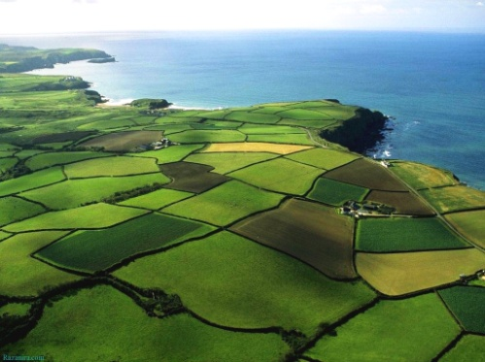
Красноярск 25 января 2017 года - 1 июня 2016 года вступил в силу Федеральный закон от 01.05.2016 №119-ФЗ «Об особенностях предоставления гражданам земельных участков, находящихся в государственной или муниципальной собственности и расположенных на территориях субъектов Российской Федерации, входящих в состав Дальневосточного федерального округа, и о внесении изменений в отдельные законодательные акты Российской Федерации».
С 01.02.2017 любой гражданин Российской Федерации сможет получить в пользование 1 га земли. Земельный участок возможно получить для любых целей, не запрещенных законодательством РФ, например для строительства дома, ведения сельского хозяйства или предпринимательской деятельности.
Земельный участок предоставляется на 5 лет на основании договора безвозмездного срочного пользования с возможностью по истечении данного срока регистрации аренды или права собственности.
Самостоятельно выбрать земельный участок в режиме онлайн возможно с помощью информационной системы https://надальнийвосток.рф.
Подать заявление на регистрацию договора безвозмездного срочного пользования земельного участка возможно обратившись в офисы МФЦ.

Контакты для СМИ
Филиал ФГБУ «ФКП Росреестра» по Красноярскому краю
660018, Красноярск, а/я 2452

Елена Нацибулина
+7 391 228-66-70 (доб. 2224)

Владислав Чередов
+7 391 228-66-70 (доб. 2433)

pressa@24.kadastr.ru

